В детский сад пришла чужая кошка,В сильный дождь откуда-то пришла,Постучалась лапкою в окошко,На карниз уселась и ждала.
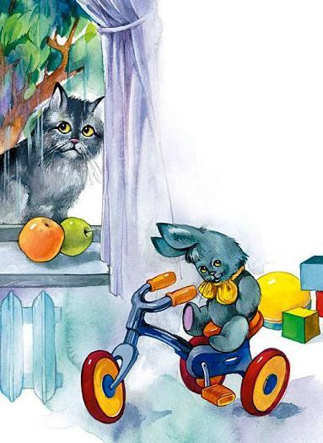
По стеклу сбегали быстро каплиНа худое кошкино лицо,Лапки серые в воде обмякли…Мы открыли двери на крыльцо.Все гурьбой мы бросились к окошку —Сыпал дождь на головы с берёз!Первый я схватил чужую кошку,Поднял вверх и в комнату принёс.
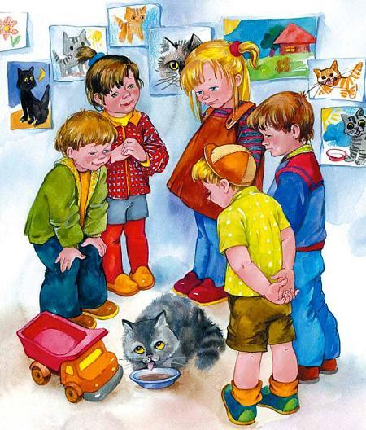
Мы налили в блюдечко какао.Накрошили сладкий пирожок…Гостья выпила, сказала: «Мяу!»По-кошачьи значит: «Хорошо!»

